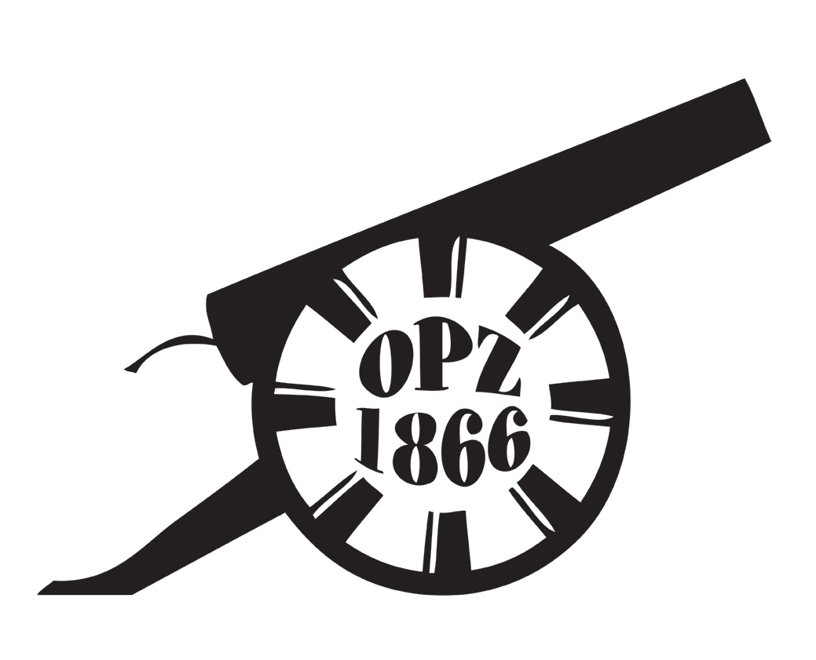
čp.73 • Hořiněves • 50312 - Phone: 495426160 •IČO 70955280
E-Mail:ou@horineves.cz• www.opz1866.eu
Pozvánka na Valnou hromadu
Mikroregionu obcí Památkové zóny 1866

Termín konání: 21. 5. 2021 - pátek od 16,00 hod.
Místo konání: venkovní stan, Hankův dům, čp. 10
Hořiněves
503 06 Hořiněves
Program:
- Zahájení
- Volba orgánů Valné hromady
- Kontrola usnesení z VH ze dne: 17. 12. 2020 - hlasováno per rollam
- Projednání a návrh na schválení závěrečného účtu 2020
- Projednání a návrh na schválení účetní uzávěrky
- Návrh na schválení rozpočtových opatření
- SECAP Akční plán pro udržitelnou energetiku – zapojení se do projektu - informace
- Zpráva o činnosti Centra společných služeb, udržitelnost projektu
- Informace o společném řešení problematiky snižování odpadů – využití štítků RFID, informace z jednání se zástupcem f. Marius Pedersen a.s.
- Informace o projektech „Revitalizace zeleně v Mikroregionu obcí Památkové zóny 1866“ a Mikrojesle Světí“
- Informace o projektech „Enviro“, „Profesionalizace“
- Informace, různé - 155. výročí bitvy 1866, MAS Hradecký venkov, SMS ČR
- Stolní kalendáře r. 2022 – historické pohlednice - návrat do historie, stavby a domy dříve / versus nyní, nebo historické rodinné fotografie – také zde žili.
- Diskuse
- Závěr, Občerstvení
Jana Kuthanová, předsedkyně správní rady
Vyvěšeno: 6. 5. 2021

